Projeto “Nós Propomos!”:
Requalificação de espaços devolutos em Miramar
Colégio de Nossa Senhora da Bonança - 11ºA
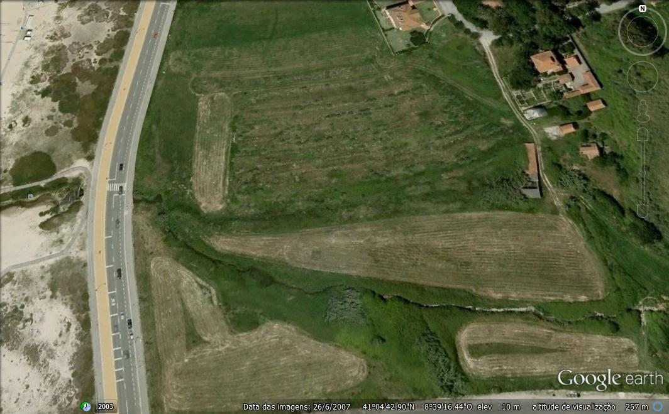

Elementos do grupo:
Maria Inês Gomes Cardoso da Silva
Inês Ribeiro da Silva
Eduarda Sofia Cirilo
Chelsea de Nazaré Baptista da Costa
Sofia Alice Vieira Pereira

O presente trabalho surge como resposta ao desafio lançado pelo projeto “Nós Propomos!”, dinamizado pelo Instituto de Geografia e Ordenamento do Território (IGOT) e pela Esri Portugal e consiste num projeto de promoção e desenvolvimento de cidadania, sustentabilidade e inovação geográfica, destinado aos alunos de Geografia A do 11º ano.
Quando fomos desafiados a realizar um estudo de caso sobre os problemas urbanos existente no nosso município, e após uma breve reflexão, rapidamente concluímos que em Vila Nova de Gaia são notórios alguns equipamentos e infraestruturas que se encontram em más condições, isto é degradados, devido não só a fatores humanos, mas também provocados pelo descuido do Homem. Por outro lado, também verificamos a existência de terrenos com grandes potencialidades que se encontram devolutos e /ou abandonados, contribuindo para a degradação da paisagem e, alguns casos, do ambiente.
Deste modo, durante o nosso trabalho iremos abordar o tema “Requalificação económica de uma área”, cujo objetivo é transformar um terreno baldio/abandonado, situado na primeira linha da praia de Miramar, em Vila Nova de Gaia, num parque aquático, com ginásio e salão para eventos, de modo a que possa ser rentabilizado o ano inteiro.
A propriedade que pretendemos requalificar é um terreno com 80 mil metros quadrados, localizado na Avenida Gago Coutinho na primeira linha da praia, em Miramar, Vila Nova de Gaia. É um descampado que se encontra numa zona, essencialmente, residencial, perto da linha de comboio de Francelos e de paragens de vários autocarros.
Tendo em conta que o atual Plano Diretor Municipal não autoriza a construção de edifícios para a habitação ou similares no espaço em questão, possibilitando apenas a construção de bens de equipamento e que a região em causa é das mais procuradas, do concelho, por motivos balneares, achamos interessante a sugestão de criar um parque aquático que contivesse uma série de equipamentos de lazer. No entanto, como o clima da região não permite a rentabilização do das infraestruturas durante todo o ano, pensamos em acrescentar outros serviços, nomeadamente, um salão para eventos (casamentos, festas de aniversário,…), um pavilhão gimnodesportivo, constituído por um ginásio, em que os utilizadores teriam de pagar uma mensalidade, e por um campo de jogos coberto, que poderia ser alugado para a prática de várias modalidades desportivas (futebol, basquetebol, artes marciais, entre outros). Para além disso, ainda pensámos na implementação de uma piscina interior, destinada à prática de atividades desportivas (Hidroginástica, V-Aqua Run, entre outros) ou até no aluguer do espaço para treinos de equipas desportivas. Como em qualquer parque aquático teríamos, também, uma zona de alimentação, onde as pessoas pudessem fazer as suas refeições, e um parque de estacionamento visto que o local fica perto da praia, e na altura de verão os lugares de estacionamento são escassos.
Como vantagens competitivas, destacamos a excelente localização do terreno, na primeira linha de praia, que por um lado proporciona beleza paisagística e por outro pode funcionar como impulsionador de visitantes, na medida em que, durante o verão, é normal fazer-se sentir as nortadas e, consequentemente, as pessoas poderem sair da praia e dirigirem-se para o parque. Para além disso, a área possui boas acessibilidades, uma vez que está situado perto de uma estação ferroviária e de paragens de vários autocarros, e não possuiria concorrência, na medida em que o único parque aquático, de relevância, na região norte localiza-se em Amarante, que se encontra a uma distância aproximada de 60km, para o interior.
Para verificar a viabilidade do nosso projeto, realizamos um inquérito na linha de praia de Miramar, a 61 pessoas, 34 do sexo masculino e 24 do sexo feminino, com idades compreendidas entre os 18 e mais de 55 anos. De acordo com os resultados dos inquéritos, podemos afirmar que a maior parte da população (93,4%) iria usufruir dos serviços prestados pelo parque aquático. Relativamente à questão se considerariam que o parque aquático poderia provocar impactes económicos na região, 59% da população inquirida respondeu afirmativamente, 25% respondeu talvez e, apenas, 16% considerou que o parque não provocaria alteração económicas na região. Deste modo, podemos concluir que, de uma forma geral, a população residente em Miramar concordaria com a construção do parque aquático e que este seria impulsionador da economia regional, pois iria registar um elevado número de visitantes.
Em suma, consideramos que a concretização do nosso projeto teria várias como consequências positivas e favoráveis à nossa região, que passariam pelo aumento do turismo, pela criação de postos de trabalho diretos (no local) e indiretos (transportes, comércio e restauração); aumento da entrada de divisas, e, consequentemente, dos níveis de riqueza regional, promovendo o desenvolvimento económico do município.

Bibliografia
- http://www.cm-gaia.pt/portais/_cmg/Default.aspx
- http://www.gaiurb.pt/home.htm
- http://maos_ao_bairro.blogs.sapo.pt/3005html
- http://www.aquashowparkhotel.com/pt
- http://www.aqualand.pt/
- http://parqueaquaticoamarante.com/pt/home/

